面向光学–SAR建筑损毁评估的
结构条件区域编码与跨事件检索
摘要—灾前光学影像与灾后合成孔径雷达（SAR）影像为建筑损毁评估提供互补观测，但跨模态差异和区域混合使结构组织与历史支持选择面临困难。本文构建结构条件区域编码与跨事件监督检索相结合的建筑损毁评估框架。首先，将预测建筑概率的连续相容项引入局部软归属，使建筑结构参与像素–区域关联；其次，利用建筑概率、软归属相容变化和归属熵对融合内容进行残差适配，并结合适配前统计与软几何构造区域表示；最后，以跨事件同类和异类训练区域学习检索投影，仅改变支持记录的选择，读取阶段仍使用原始区域特征、训练软标签及元数据。增强区域特征经同一软归属回投，与像素特征联合完成四类预测。实验在BRIGHT标准划分上比较总体性能、区域组织、支持相关性及事件差异。完整模型的四类mIoU和前景mIoU分别为 和 ，相对同协议像素基线的变化分别为 和 个百分点。
关键词：建筑损毁评估；光学–SAR遥感；建筑软分区；结构条件特征适配；跨事件区域检索

I. 引言
建筑损毁的位置和程度是灾后应急响应所需的空间信息。xBD推动了灾前、灾后光学影像中的建筑定位和损毁分级研究[1]。灾后光学影像受云雾、光照和获取时机限制，灾前光学与灾后SAR的组合为连续观测提供了另一条路径。BRIGHT基于这种观测组合提供多灾害事件的建筑损毁评测数据[2]。在该任务中，模型需要从灾前影像判断建筑结构，并结合灾后SAR响应输出背景、完好、受损和毁坏四类像素结果。BRIGHT在本文中只用于评测，不是新的数据集贡献。
已有方法分别从对象、像素和区域层组织损毁证据。ChangeOS把建筑对象信息与等级判断联系起来[3]；可微超像素方法使像素与区域之间的关联可以随任务学习[4]；对象上下文表示把区域特征再用于像素预测[5]。这些研究说明区域汇总和回投可以作为技术基础，但并未直接回答本文的三个设计问题：建筑预测应如何影响当前区域的成员，已形成区域的状态应如何改变融合内容，以及训练事件中的历史区域应按什么关系被检索。
第一个问题出现在区域归属阶段。灾前光学特征能够描述局部形态，空间距离能够限制区域范围，但仅凭二者组织的区域可能跨越建筑与背景。预测建筑概率包含更直接的结构线索，同时也可能出现误检或漏检。因而本文让建筑概率以连续相容项进入局部归属计算，而不将其阈值化为不可调整的硬边界。第二个问题出现在区域内容阶段。即使成员由软归属确定，同一区域内的边缘位置和归属分散位置仍可能具有不同的判别价值；仅改变Q而不改变融合特征，不能检验分区状态是否有助于区域表示。第三个问题出现在历史支持阶段：区域特征的外观近邻未必是损毁等级相关的邻居，特别是在不同事件之间。
围绕这三个问题，本文按“区域成员—区域内容—历史支持”的顺序构建模型。灾前光学描述子和预测建筑概率共同生成局部软归属Q；建筑概率、相邻位置的软归属差异及归属熵再作为条件，对光学–SAR融合特征作残差适配。区域嵌入汇集适配内容、适配前的特征统计和软几何。在固定区域表示上，利用训练区域的跨事件同类与异类关系学习检索投影；投影只改变邻居ID，支持读取仍使用原始区域特征、训练标签组成及元数据。最后，增强区域特征经同一Q回投，与保留的像素特征共同分类。区域回投及像素联合头承担读出功能，不单列为方法创新。
本文通过总体模型比较、区域结构消融、支持来源对照和固定读取器的邻居替换建立验证链。区域质量与像素分类分别统计，检索相关性与最终分类收益分别评价；逐事件结果和同窗口案例进一步描述平均指标之外的行为差异。
本文主要研究三项设计：（1）建筑概率约束的局部软分区，在外观亲和与空间约束之外调节像素–区域归属；（2）分区状态条件的内容适配，利用建筑概率、软归属相容变化和归属熵调节融合内容，并保留适配前统计路径；（3）跨事件类别监督的支持排序，在固定区域内容上学习检索投影，读取阶段保留原始支持记录。三者分别对应区域成员、区域内容与历史支持选择，其独立作用和交互由受控实验评价。

II. 相关工作

A. 建筑损毁评估与光学–SAR融合
建筑损毁评估通常同时涉及建筑位置和损毁状态。xBD提供灾前与灾后光学影像及损毁标注[1]；ChangeOS利用对象语义变化信息辅助建筑损毁判断[3]。双任务孪生Transformer联合研究建筑定位与损毁分级[6]，ChangeMamba的MambaBDA设置探索状态空间表征用于建筑损毁评估[7]。这些方法构成本文像素前端及任务设置的背景，但输入模态和区域机制并不完全相同，不能仅凭模型名称判断优劣。
BRIGHT以灾前光学和灾后SAR观测建立多事件建筑损毁评测任务[2]。在相近模态设置下，ADSFNet将灾前定位特征用于损毁分支，并研究自适应融合[8]。因此，建筑先验本身不是本文的新概念。本文要比较的是其具体作用位置：预测建筑概率进入软区域归属，分区状态进入已融合特征的内容适配；两种操作须分别验证。

B. 建筑先验与可学习软分区
SLIC在颜色与空间位置的联合空间内构造超像素[9]。SSN将超像素关联更新改为可微过程，使区域组织能够由下游任务学习[4]；全卷积超像素方法直接预测局部关联[10]。Superpixel Transformers进一步研究区域和像素特征的交换[11]。这些工作已经建立局部软关联、区域汇总与回投的基本技术路径，本文不把“使用超像素”本身列为贡献。
对象先验指导超像素已有相关研究，例如Superpixel Anything将对象掩膜与可学习超像素结合[20]。因此本文不将对象先验本身作为首创，而检验预测建筑概率进入局部相容项的具体作用，并以区域预算、有效区域数和最终分类共同约束解释。
本文在这一路径中加入预测建筑概率的软相容项，研究结构线索能否改善损毁任务中的区域归属。相容性来自模型预测，而非测试标签或建筑实例轮廓；它影响归属权重Q，但不能保证每个区域都对应单栋建筑。因此分区质量需结合混合区域和最终损毁分类评价，不能只展示更整齐的边界。

C. 区域内容表征与像素上下文
OCR在软对象区域内汇聚特征，再用对象上下文增强像素表示[5]；Superpixel Transformers也研究像素与区域之间的表示交换[11]。注意力加权统计池化在其他表征任务中已有研究[12]。由此，注意力汇总、均值和标准差以及区域回投都不是本文单独主张的新算子。
本文关注软分区形成之后的信息使用方式。建筑概率反映预测的结构状态，相邻软归属差异b(Q)和归属熵H(Q)分别描述局部归属变化与分散程度。三者在融合特征层调节区域内容，并与未经该适配的统计旁路结合。这里的b(Q)不等于真实建筑边界，H(Q)也不是校准过的损毁预测不确定性。与普通内容适配器和去除条件量的对照用于判断这些分区信号是否真正提供额外信息。
条件化中间特征亦有FiLM等先例[21]。本文采用的是结构条件残差适配，并不等同于FiLM算子；结构条件是否优于普通内容处理，需要通过有效容量匹配以及逐项去除B、b(Q)、H(Q)判断。

D. 外部支持与跨事件检索
跨图像像素对比学习通过标签关系组织分割特征空间[13]，原型方法研究类别表示与密集预测的关系[14]。Tip-Adapter将训练特征和标签保存在缓存中供预测时读取[15]；RAC将检索和关联信息读取分开，并与原分类分支融合[16]。因此，外部支持、返回邻居索引再读取内容，以及与像素分支融合均有先例。
本文把监督关系落在建筑损毁区域及不同事件之间。具体而言，高纯度训练区域用于构造同损毁等级的跨事件正样本和异类负样本，在固定区域表示上学习检索投影；支持读取仍采用未投影的内容。该设计与监督对比学习的类别约束有关[17]，但其有效性要分两层检验：邻居是否更相关，以及这些邻居是否改善最终像素分类。标准划分中的跨事件检索也不等于严格的留事件泛化测试。
SRAC面向相同的光学–SAR建筑损毁任务研究超像素与标注案例检索[22]，是与本文最接近的相关方向。本文需要将差异落在具体相容机制、内容适配和支持排序及其受控验证上，不能仅以“超像素加Memory”主张新颖性。当前未取得可核对的全文及官方实现，不据公开图示缺项推断其没有某一机制。

III. 所提方法

A. 任务定义与总体框架
输入为空间配对的灾前光学影像和灾后SAR影像，输出为背景、完好、受损和毁坏四类像素预测。建筑概率由模型从光学观测中估计；像素级融合特征结合两种模态提供内容。区域是连接像素与支持检索的中间计算单元，允许一个位置按权重关联多个局部中心，不提供建筑实例身份，也不保证一个区域只包含一栋建筑。
记当前图像的软归属为Q、区域特征为T，训练支持库为M。模型首先生成当前区域表示，再从M选择支持并获得增强区域特征，最后回投为空间上下文，与原像素特征共同分类。训练标签用于损毁监督、支持区域类别组成和检索度量学习；验证或测试图像的真实标签不参与前向分区、支持选择和分类读取。
设配准后的输入为 $X^{opt}$ 和 $X^{sar}$，预测目标为四类别像素图。整体框架包含建筑概率约束的局部软分区、分区状态条件的区域特征适配、跨事件类别监督的支持排序，以及支持读取与像素联合判别，如图1所示。前三项分别决定区域成员、区域内容与历史支持，读出路径将区域证据用于密集预测。
基础网络记为多模态像素前端（Multimodal Pixel Frontend，MPF），提供预测建筑概率、融合特征及像素分类结果。直接评价其既有分类器时记为MPF；冻结前端、仅训练像素分类头的预算对照记为MPF-HA（Head Adaptation）。完整框架在总体比较中记为Ours，其支持选择方式为跨事件类别监督检索。
基础像素模型沿用项目中的双分支编码与多尺度融合，骨干结构参考Swin Transformer[18]，建筑定位与等级预测采用双任务设置[6]。预训练像素前端提供多尺度光学特征、预测建筑概率 $B$ 及光学–SAR融合特征 $F$。其中，$F$ 已经过前端的软建筑区域调制；后文所称“未适配特征”仅指进入本文结构适配器之前的融合特征，而非原始SAR信号。光学特征经嵌套解码器得到结构描述子 $R$，用于生成局部软区域归属 $Q$。在此基础上，区域编码器将结构条件适配后的内容、未适配内容统计和软几何信息汇总为区域表示 $T$。
对于每个查询区域，检索器从仅含训练样本的支持库中选择不同事件和图像的邻居。支持读取器结合未投影的支持特征、训练标签组成与元数据，生成增强区域表示 $T^{′}$。随后通过同一软归属 $Q$ 将其分配回像素网格，并与保留的 $F$ 联合分类。由此，建筑结构用于组织当前区域，跨事件监督用于调整支持选择，而像素路径保留未经过区域池化的分类输入。
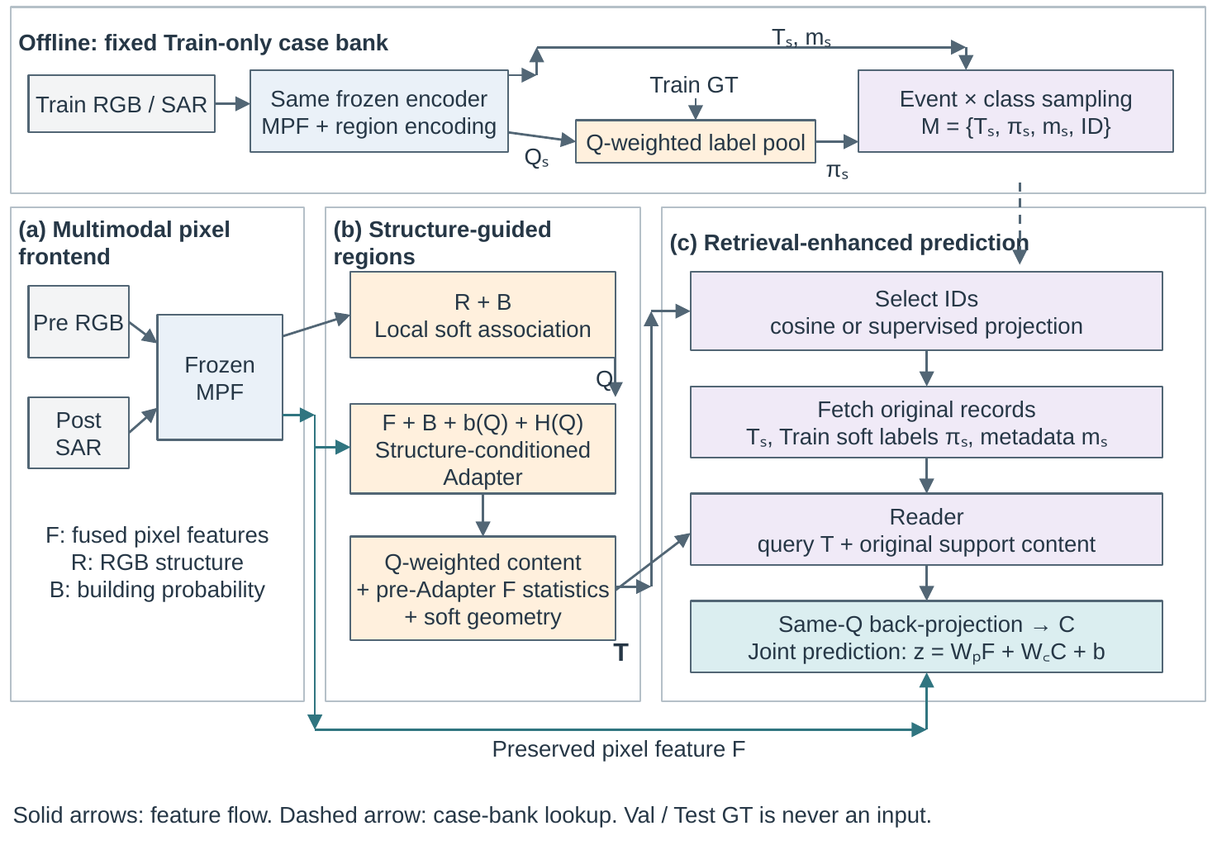
图1 结构条件区域编码与跨事件监督检索增强的建筑损毁评估框架。上部表示离线Train支持库构建，下部表示查询推理。MPF产生建筑概率B、结构描述R与融合内容F；局部软归属Q组织区域，结构编码形成T。检索返回支持ID，读取器使用原始支持内容，增强区域经当前图像的同一Q回投并与F联合分类。支持库不含Val/Test记录。

B. 建筑概率约束的局部软分区
直接按规则网格汇总特征不能利用影像结构，而完全依赖局部外观相似性也未显式利用建筑预测。本文在局部描述子亲和度与坐标约束之外，将预测建筑概率作为软兼容项，参与像素到区域中心的归属计算。该设计使建筑预测影响分区，同时避免以固定阈值将建筑和背景硬拆为两组区域。
局部迭代沿用可微超像素的关联更新思路[4]。在特征网格上以步长8均匀设置种子。对位置 $i$，候选集合 $N(i)$ 包含其所在种子格及周围相邻格，至多含9个候选中心。结构描述子经层归一化得到 $r_{i}$；查询和中心键分别由可学习线性映射及单位长度归一化获得。对第 $t$ 轮归属，以前一轮权重汇总单位长度归一化后的描述子、中心坐标和中心建筑概率，分别记为 $c_{k}^{\left(t\right)}$、${\overline{x}}_{k}^{\left(t\right)}$ 和 ${\overline{B}}_{k}^{\left(t\right)}$。建筑软兼容度定义为
$κ_{ik}^{\left(t\right)}=B_{i}{\overline{B}}_{k}^{\left(t\right)}+(1−B_{i})(1−{\overline{B}}_{k}^{\left(t\right)}).$ （1）
归属打分同时考虑描述子亲和度、局部距离和建筑软兼容度：
$s_{ik}^{\left(t\right)}=\frac{β⟨\overset{^}{W_{q}r_{i}},\overset{^}{W_{k}c_{k}^{\left(t\right)}}⟩}{τ_{q}}−λ_{x}‖x_{i}−{\overline{x}}_{k}^{\left(t\right)}‖_{2}^{2}+λ_{B}logκ_{ik}^{\left(t\right)}.$ （2）
其中，带帽符号表示单位长度归一化，$β$ 为可学习正缩放系数，$τ_{q}$ 为温度，坐标按种子步长归一化。默认温度为0.2，空间权重为0.1，建筑兼容权重为0.5；中心建筑概率截断至0.0001与0.9999之间，兼容度下界为0.0001。无效或无质量的中心不参与归一化。局部归属为
$q_{ik}^{\left(t\right)}=\frac{exps_{ik}^{\left(t\right)}}{\sum_{l∈N^{valid}(i)}{exp}s_{il}^{\left(t\right)}}$
$\sum_{k}{q_{ik}^{\left(t\right)}}=1.$ （3）
初始归属将每个位置分配给其所在种子格，随后迭代更新中心和归属，默认进行3轮。建筑概率来自像素前端的预测，输入分区模块和结构适配器前均停止梯度；训练标签不参与单次前向分区计算。最终 $Q$ 是局部软关联，而非建筑实例标注，不要求一个区域严格对应一栋建筑。

C. 分区状态条件的区域特征适配
软归属给出了区域组织方式，但仅在区域内平均特征仍未显式利用局部建筑状态及归属分散程度。本文构造结构条件向量，对融合内容进行特征级残差适配，如图2所示。结构条件由建筑概率、软分区差异及归属熵组成。
将稀疏局部归属理解为全局区域编号上的分布。对位置 $i$ 及其四邻域内位置 $j$，软分区差异定义为
$b_{i}(Q)=\max_{j∈A(i)}\left(1 − \sum_{k}{q_{ik}}q_{jk}\right)$
$H_{i}(Q)=−\frac{\sum_{k}{q_{ik}}logq_{ik}}{log9}.$ （4）
$b_{i}(Q)$ 描述相邻位置归属的一致程度，不等同于真实建筑边界；$H_{i}(Q)$ 描述归属分散度，不作为经校准的预测不确定性。三种结构量缩放至融合特征网格后，由线性投影得到结构嵌入。结构适配为
式（4）按全局区域ID对齐相邻归属后计算。相同但分散的分布也可能产生非零值，因此b(Q)表示软归属相容变化，而非真实建筑边界。其与归属熵的相关性通过固定Q的条件消融分析。
${\overset{\sim }{F}}_{i}=P_{f}(F_{i})+Λ⊙MLP\left(LN[P_{f}(F_{i});P_{s}(B_{i},b_{i},H_{i})]\right).$ （5）
$P_{f}$ 将256维融合内容投影至128维，$P_{s}$ 将三维结构条件投影至128维。拼接后的256维向量经层归一化和两层感知机生成128维增量，$Λ$ 是逐通道可学习缩放量，初值为 ${10}^{−3}$。这一初始化减小初始特征扰动，并不构成训练后的无损或性能不下降保证。
区域表示结合适配内容、未适配内容统计和区域几何。首先，通过点卷积与Sigmoid生成位置权重 $a_{i}$，再计算区域的注意力加权适配内容。该量在图2与式（6）中均记作$μ_{k}$：
$a_{i}=σ(w_{a}^{⊤}{\overset{\sim }{F}}_{i}+b_{a})$
$μ_{k}=\frac{\sum_{i}{q_{ik}}a_{i}{\overset{\sim }{F}}_{i}}{max(\sum_{i}{q_{ik}}a_{i},ϵ)}.$ （6）
图2统计旁路中的均值在下文记作${\overline{F}}_{k}$，以区别于注意力加权的$μ_{k}$。式（6）、（7）中的数值稳定下界为10⁻⁶。另一方面，以 $m_{k}=\sum_{i}{q_{ik}}$ 为区域质量，从未经过结构适配的 $F$ 计算原特征均值${\overline{F}}_{k}$和标准差：
${\overline{F}}_{k}=\frac{\sum_{i}{q_{ik}}F_{i}}{max(m_{k},ϵ)}$
$σ_{k}=\sqrt{max\left(\frac{\sum_{i}{q_{ik}}F_{i}^{⊙2}}{max(m_{k},ϵ)}−{\overline{F}}_{k}^{⊙2},0\right)+ϵ}.$ （7）
几何向量 $g_{k}$ 包含归一化区域质量、二维软质心及两个坐标轴上的软扩展度，共5维。这里的几何由 $Q$ 与归一化坐标计算，不使用真实建筑轮廓。最终区域表示为
$T_{k}=LN\left(ϕ(μ_{k})+tanh(α)ψ([{\overline{F}}_{k};σ_{k}])+γ(g_{k})\right).$ （8）
$ϕ$、$ψ$ 和 $γ$ 为相应投影，输出维度均为128；$α$ 为可学习标量，初值为0.1。质量不足的区域被标记为无效。主配置不额外使用全局区域自注意力。注意力池化、统计汇总和几何编码构成区域表征的基础组件，本文的结构侧方法重点是建筑软先验约束与分区信息驱动的特征适配。
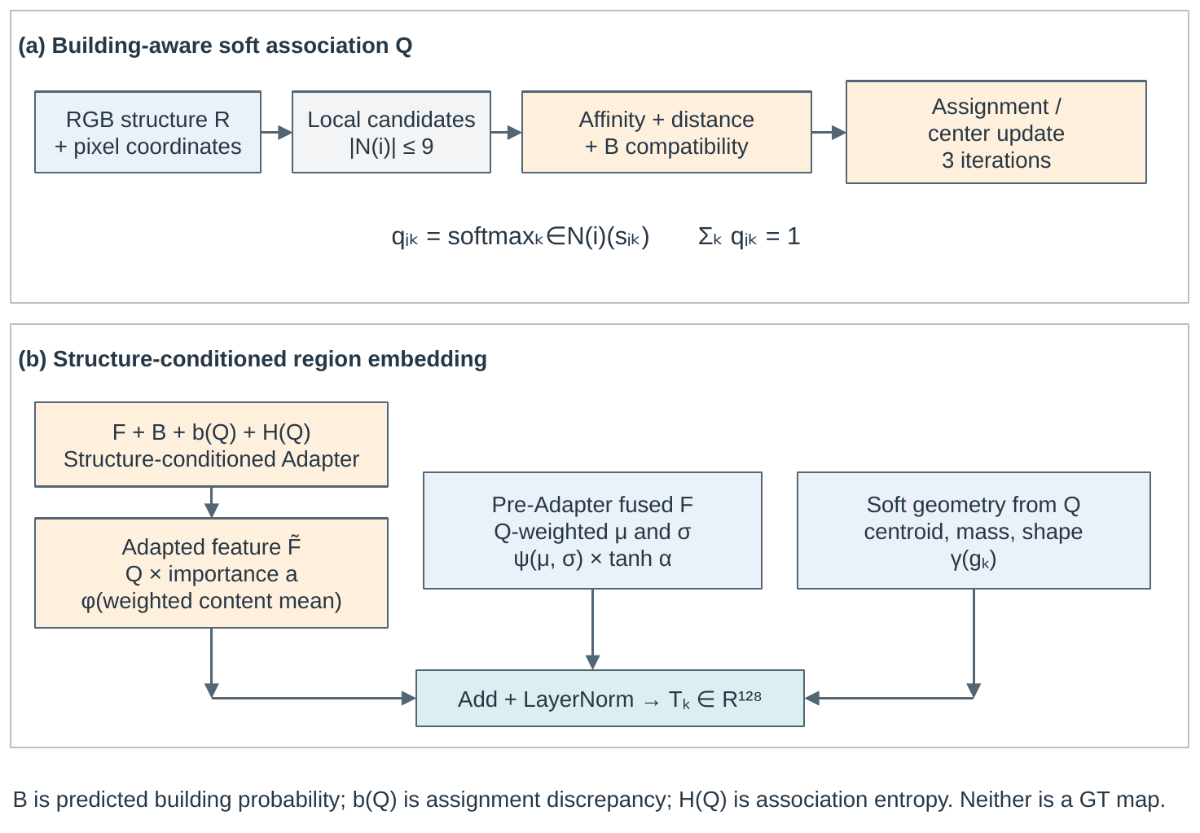
图2 建筑相容的局部软分区与结构条件区域编码。(a)在局部描述子亲和与空间距离之外引入预测建筑概率相容项，迭代得到Q；(b)由B、b(Q)、H(Q)条件化融合特征，再汇合加权适配内容、适配前F统计与软几何形成区域表示。b(Q)不是标注边界，H(Q)不是损毁概率的不确定性。

D. 跨事件目标类别监督的区域检索

1) 训练区域支持库
固定训练后的区域前端，对训练影像执行确定性的全图编码。每条候选记录包含区域表示 $T_{s}$、训练标签组成 $π_{s}$、区域几何、事件编号、灾害类型及图像编号。训练标签首先转换为四类别指示图，忽略无效标签，再通过面积缩放得到特征网格上的类别占比 $y_{ic}$。区域类别分布为
$π_{kc}=\frac{\sum_{i}{q_{ik}}y_{ic}}{max(\sum_{i}{q_{ik}}\sum_{c^{′}}{y_{ic^{′}}},{10}^{−8})}.$ （9）
支持库按“事件×主类别”分组，以随机优先级抽样保留每组至多64个区域。主类别涵盖背景、完好、受损和毁坏；其中后三类用于建筑损毁等级分析。该分组控制支持来源，并不在查询时按真实类别选择邻居。主设置建库时保留具有有效标签质量的混合区域，因此后续使用其完整类别分布，而非只使用一个硬标签。验证和测试影像及其标签均不进入支持库。

2) 跨事件类别监督的检索投影
检索相关性由区域表示的相似性决定，而分类所需要的支持应与背景、完好、受损和毁坏四类目标标签相关。为检验二者能否更一致，本文在固定区域表示上学习一个独立检索投影。该投影只决定支持记录的排序；读取阶段使用原始支持表示及其记录内容。
设 $W_{m}∈ℝ^{128×128}$ 为无偏置、恒等初始化的线性映射，检索键定义为
$v_{s}=\frac{W_{m}T_{s}}{max(‖W_{m}T_{s}‖_{2},{10}^{−12})}.$ （10）
度量拟合使用支持库中主类别占比不低于0.8的区域。对锚点 $a$，候选集合 $C(a)$ 仅含不同事件且不同图像的合格区域；正样本集合 $P(a)⊂C(a)$ 进一步要求主类别相同，其余候选为负样本。依据监督对比学习的类别约束[17]，采用跨事件候选上的目标：
$ℒ_{ret}=−\frac{1}{\left|U\right|}\sum_{a∈U}{\frac{1}{\left|P(a)\right|}}\sum_{p∈P(a)}{log}\frac{exp(v_{a}^{⊤}v_{p}/τ_{m})}{\sum_{s∈C(a)}{exp(}v_{a}^{⊤}v_{s}/τ_{m})}.$ （11）
$U$ 为同时具有跨事件正、负样本的锚点集合。锚点按可用类别均衡抽样；缺少有效配对的样本不通过同事件配对补足。主配置要求四类均有跨事件覆盖，温度 $τ_{m}$ 为0.1。拟合期间区域表示及支持库固定，梯度仅更新 $W_{m}$。高纯度条件用于度量拟合，不等于推理支持库只保留高纯度区域。
对于查询区域 $k$，在排除同事件及同图像记录后，使用 $v_{k}^{⊤}v_{s}$ 选取Top-8支持。查询标签不参与检索。余弦检索对照使用原始 $T$ 的单位长度归一化，其余支持库成员及读取结构保持一致。跨事件监督是对邻居选择的约束，不据此直接假定已经得到事件不变表示。

E. 支持读取与像素联合判别
对检索得到的支持集合 $S_{k}$，读取器以区域内容作为键，将标签组成和元数据嵌入加入值向量：
$K_{s}=T_{s}$
$V_{s}=T_{s}+π_{s}E_{y}+E_{d}(d_{s})+E_{e}(e_{s})+E_{g}(g_{s}).$ （12）
其中，$E_{y}$ 为四类标签嵌入表，$E_{d}$、$E_{e}$ 与 $E_{g}$ 分别编码支持的灾害类型、事件及几何；$π_{s}E_{y}$ 保留混合区域的类别组成。查询、键和值分别归一化后进入四头交叉注意力，随后通过残差与前馈网络更新查询区域：
$U_{k}=T_{k}+MHA({LN}_{q}T_{k},{LN}_{k}K_{S_{k}},{LN}_{v}V_{S_{k}})$
$T_{k}^{′}=U_{k}+FFN(LNU_{k}).$ （13）
不足8个有效邻居时，对缺失位置使用可学习支持槽替代；无真实支持的对照模型使用相同数量的可学习槽。此机制保证读取输入定义完整，不用于判断已有邻居是否正确。事件嵌入用于支持内容编码，与检索时排除同事件是两个不同操作，其作用需通过元数据消融检验。
增强区域表示通过生成区域时的同一 $Q$ 映射至特征网格，得到区域上下文 $C$。随后与保留的像素特征共同产生分类得分：
$C_{i}=\sum_{k}{q_{ik}}T_{k}^{′}$
$z_{i}=W_{p}F_{i}+W_{c}C_{i}+b.$ （14）
联合得分经双线性插值恢复至输入分辨率，再作类别Softmax。这里回投的是区域特征，最终概率在联合分类后产生。$Q$ 回投并非区域池化的逆变换；保留像素路径的目的，是让分类器仍可使用未经过区域压缩的输入，而非宣称已经恢复丢失信息。式（14）在代数上等价于拼接特征后的线性分类，其在本文中承担整体读出功能。
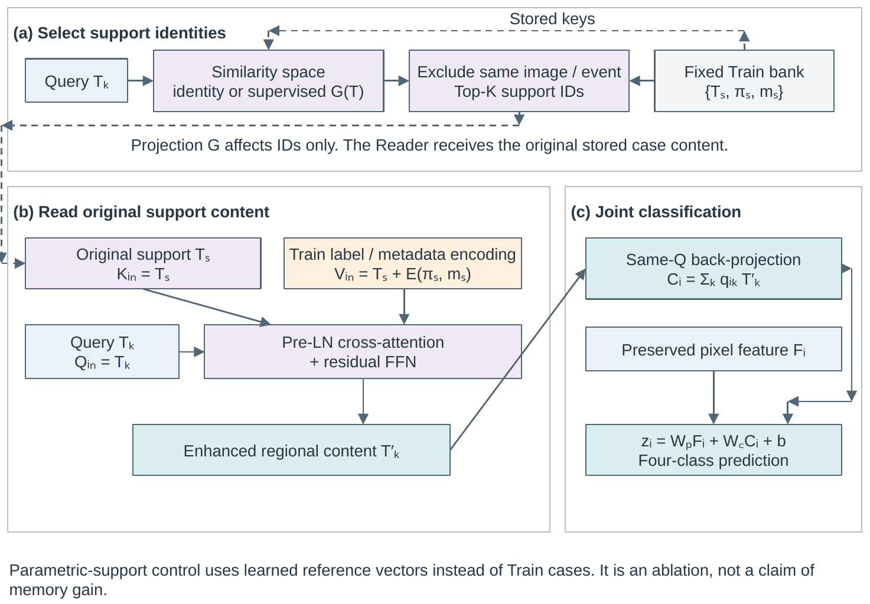
图3 跨事件支持选择、原始内容读取与像素联合分类。(a)查询与支持在原始余弦或监督投影空间中排序，排除同图像及同事件并返回支持ID；(b)根据ID读取未投影区域特征、Train软标签组成和元数据；(c)增强区域通过查询图像自己的Q回投，和独立保留的像素特征并行进入联合分类头。不同支持图像分别计算各自的Q。

F. 分阶段训练与目标函数
训练分为区域前端学习、固定Train支持库构建、检索投影拟合及联合读出学习四步。建筑相容项与结构适配器在区域前端中学习，检索投影在区域表示固定后拟合。联合阶段冻结像素前端、区域编码、支持库及投影，仅更新Reader与联合头。最终预算、种子、权重、代码与评估版本在补充表S1记录，不以历史中途快照替代正式配置。
首先，冻结预训练像素前端的参数与运行状态，仅训练结构描述解码器、软分区模块、结构适配器、区域嵌入及辅助区域分类器。辅助分类器将 $T_{k}$ 转为四类概率，通过 $Q$ 分配回像素网格并恢复至标签分辨率，用于前端监督。此处的区域概率投影只服务于前端训练及区域对照，完整模型的最终读出采用式（14）的特征回投。
对有效标签像素集合 $Ω$，分割训练目标由平均负对数似然与Lovász-Softmax组成，后者用于构造分割交并比的优化代理[19]：
$ℒ_{seg}=−\frac{1}{\left|Ω\right|}\sum_{i∈Ω}{logmax(}p_{i,y_{i}},{10}^{−8})+ℒ_{Lovasz}(p,y).$ （15）
两项损失等权使用，无效标签忽略；主配置不附加类别重加权、独立边界损失或归属熵最小化损失。前端学习完成或选定明确记录训练步数的快照后，固定前端并构建训练支持库。随后按式（11）拟合检索投影，拟合完成后将其冻结。
最后，固定像素前端、区域编码、支持库及检索投影，仅训练支持读取器和联合分类头，仍使用式（15）。像素权重与偏置复制预训练分类器，上下文权重零初始化；在输入特征、运行状态、插值与解码一致的前提下，实际核验初始预测是否匹配指定像素路径。训练后像素权重和上下文权重均可更新，初始化不保证最终精度单调提高。

IV. 实验与结果分析

A. 数据与评价协议
本文采用BRIGHT标准机器学习划分，Train、Val和Test分别包含2918、450和878幅影像。训练集用于参数拟合与支持库构建，验证集用于选型和超参数确定，测试集用于锁定配置后的统一评估。先前探索性Test访问与最终报告的模型选择规则单独记录。数据事件与跨模态示例如图4所示。
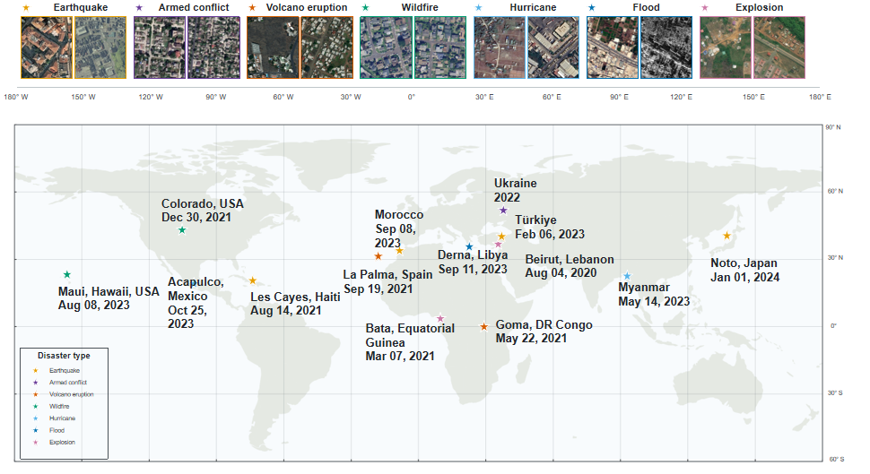
图4 BRIGHT灾害事件分布与配对影像示例。事件覆盖地震、火山、山火、飓风、洪水、爆炸与冲突等场景。地图与示例描述评价范围，具体训练、验证和测试成员使用标准名单确定。数据来源为BRIGHT[2]，本图不表示重新构建数据集。
所有损毁指标由有效像素累计的四类混淆矩阵计算，行表示真实类别、列表示预测类别。四类mIoU固定平均背景、完好、受损和毁坏IoU；前景mIoU固定平均后三类。逐事件结果先在事件内累计计数，再报告事件等权平均，避免与全局累计指标混用。分类F1沿用统一类别范围与平均规则；定位F1若来自独立定位头，则使用该头的二类计数。
建筑概率、区域关联与查询特征均由输入影像计算。Train支持标签可作为库内容；Val/Test标签仅用于损失之外的事后评价，不进入前向关联、邻居选择和读取。对照实验匹配像素前端、输入预处理、忽略标签、解码顺序、训练预算和选择规则。核心比较报告多个预先指定随机种子，以及同种子的配对差值；完整配置和来源索引列于补充表S1。

B. 与代表性方法的总体比较
表1比较U-Net、DeepLabv3+、SiamAttnUNet、SiamCRNN、DamageFormer、ChangeMamba、像素前端MPF及本文完整框架Ours。公开文献报告与本文同协议评测按来源分组，模型输入方式及检查点在补充表S1绑定。定性图展示部分代表性模型，不要求与总体表的方法集合完全相同。
表1 BRIGHT标准测试集的总体比较（%）
方法 | 来源 | 定位F1 | 分类F1 | OA | mIoU₄ | mIoU_fg | 背景IoU | 完好IoU | 受损IoU | 毁坏IoU
U-Net
DeepLabv3+
SiamAttnUNet
SiamCRNN
DamageFormer
ChangeMamba
MPF
Ours

表注：mIoU₄与mIoU_fg分别表示四类及前景三类平均。来源不一致的文献结果与本地结果分组评价；模型身份、完整测试名单与原始矩阵核对后填入相应单元格。
完整方法的四类mIoU和前景mIoU分别为 和 ，相对同协议MPF的变化分别为 和 个百分点。受损与毁坏IoU分别为 和 。类别变化结合TP、FP及FN分析，以区分损毁漏检减少、背景误报与完好类别误改等不同情况。
图5按同一裁窗比较建筑范围、损毁等级和背景误报。现有外部对照与MPF预测使用历史记录绑定的实际输出；完整方法采用相同图像和坐标补充输出。类别块更连续与等级更准确分别评价，局部现象与表1的全量统计结合解释。全部18个历史裁窗及其模型列保留在补充图S1–S3。
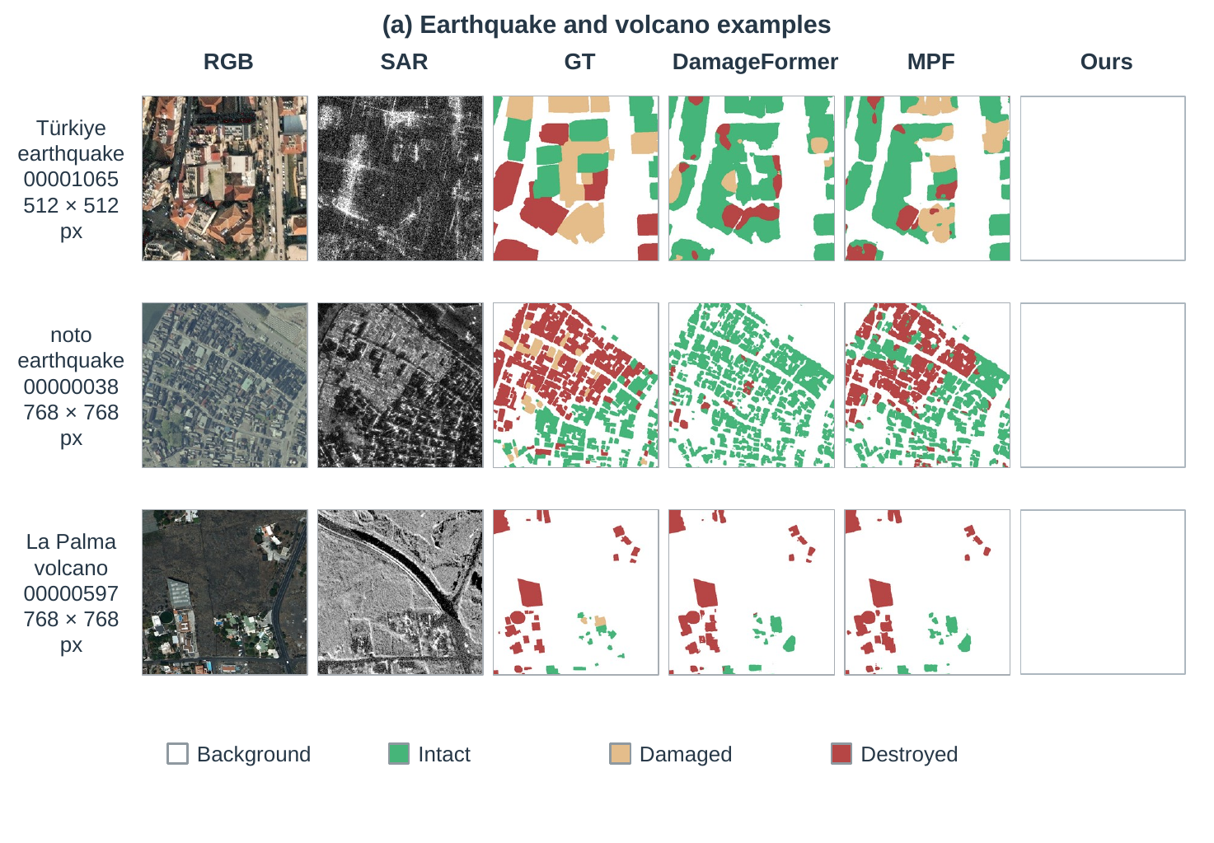
(a) 代表性测试裁窗
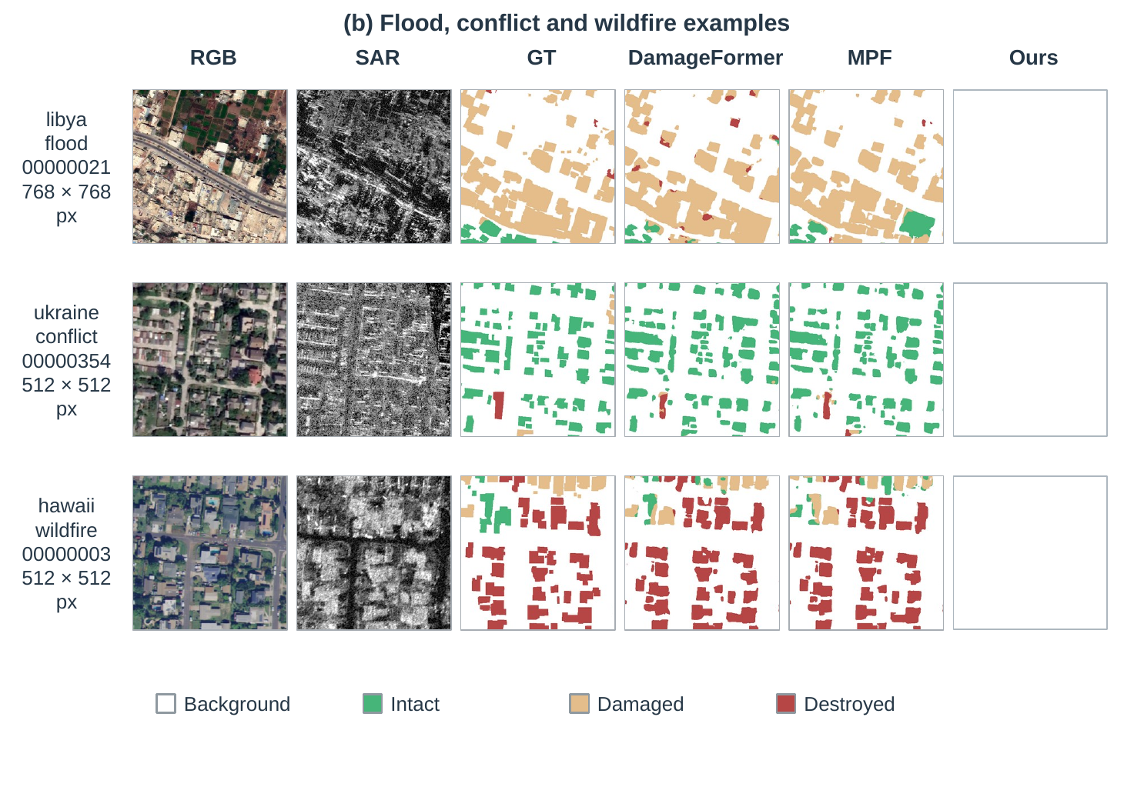
(b) 代表性测试裁窗
图5 代表性场景中外部模型与像素前端的同窗口定性对照。各行表示一个测试裁窗，各列为RGB、SAR、GT、DamageFormer、MPF和完整方法Ours的输出位置。现有真实预测为旧记录绑定的MPF及外部对照，Ours缺失输出留白。同行使用相同原始坐标；跨行统一显示尺寸不表示相同空间尺度。白、绿、浅棕、红分别对应背景、完好、受损、毁坏。

C. 建筑区域组织与结构条件的作用
表2采用建筑相容项与结构Adapter的二因素设计。相容项关闭仅将式（2）的λB设为0，不删除共同像素前端已有的建筑调制；关闭残差Adapter时仍保留基础投影和区域输出维度。各组匹配区域预算、训练流与区域–像素读出，并关闭真实历史支持，分别评价两项操作及其联用。
表2 建筑相容项与结构残差适配的二因素消融（%）
配置 | B→Q | 结构适配 | mIoU_fg | 受损IoU | 毁坏IoU | 混合区域率 | 边缘错误率
基准 | 关闭 | 无残差
仅建筑相容项 | 开启 | 无残差
仅结构适配 | 关闭 | 完整条件
二者联用 | 开启 | 完整条件

二因素交互定义为“联用−仅相容项−仅适配＋基准”，其前景mIoU差值为 个百分点。建筑/背景混合率在有效区域中统计Q加权建筑占比介于0.1与0.9的比例，同时报告有效区域数与质量分布。边缘错误率使用原图GT建筑边界的预先固定宽度带，统计带内四类预测错误比例及像素数。GT仅用于评价。
为区分结构条件与额外处理容量，表3进一步固定同一Q、融合输入及冻结状态，比较普通内容Adapter、完整结构条件和逐项去除条件。完整条件也在本协议下重训，避免复用不同Q或不同训练流的结果。去除显式B仅影响Adapter输入，建筑概率仍可通过共同Q影响b(Q)与H(Q)。
表3 固定Q的结构条件与有效容量消融
条件设置 | 活跃参数量 | mIoU_fg(%) | 受损IoU(%) | 毁坏IoU(%) | 边缘错误率(%)
无残差Adapter
普通内容Adapter
完整B、b(Q)、H(Q)
去显式B
去b(Q)
去H(Q)

完整结构条件相对普通内容Adapter的前景mIoU变化为 个百分点。图6将建筑概率、软关联与局部分类放在相同窗口内分析；区域外观规整、建筑/背景混合减少和最终等级分类准确是三个不同观察量，不以单一可视化相互替代。真实响应未提供时，对应图件位置保持空白。
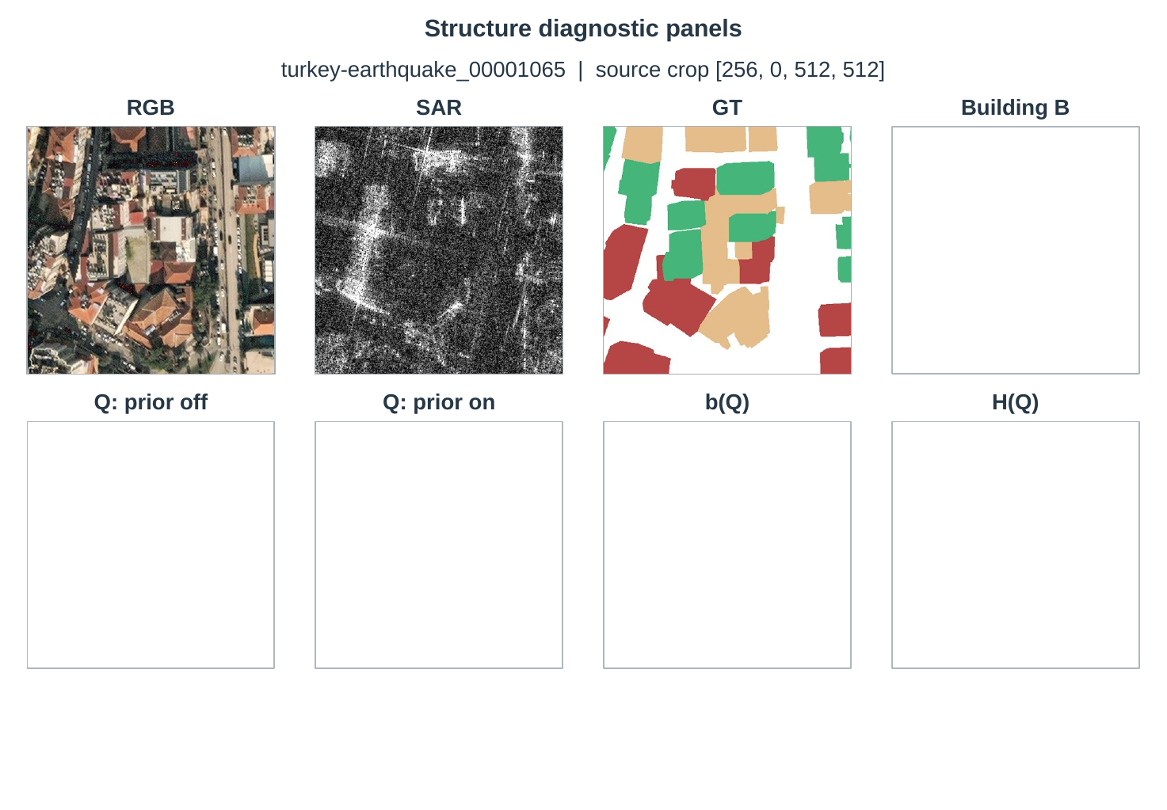
图6 建筑结构条件与区域组织的同窗口诊断设计。各列分别记录RGB、SAR、GT、预测建筑概率B、建筑相容项关闭/开启时的区域组织，以及b(Q)和H(Q)。连续响应使用独立色条，分类掩膜使用统一类别颜色。真实响应与预测尚未提供的面板留白，不以示意热图替代实测结果。

D. 当前区域、参数化支持与历史案例
表4(a)依次比较像素分类头适配、当前区域融合、参数化支持及真实案例读取。MPF-HA固定同一前端，只训练像素分类头；Pixel–Region直接回投当前区域；Parametric Support保留读取器并使用可学习参考向量；Cosine Retrieval和Supervised Retrieval使用同一Train成员，分别按原始余弦及跨事件监督投影选择支持。可学习参考向量包含参数化先验，因而不等同于没有信息。
表4(a) 不同信息来源与读出配置的匹配比较（%）
配置 | 当前区域 | 支持类型 | 选择方式 | mIoU_fg | 受损IoU | 毁坏IoU
MPF-HA | 无 | 无 | 无
Pixel–Region | 有 | 无读取器 | 无
Parametric Support | 有 | 可学习向量 | 无真实案例
Cosine Retrieval | 有 | 真实Train案例 | 余弦
Supervised Retrieval | 有 | 真实Train案例 | 跨事件监督

真实Train支持相对参数化支持的前景mIoU变化为 个百分点。分别训练读取器时，两种检索配置的差值同时包含邻居分布和读取器适应。为进一步检验排序，按预先固定比例混合两种邻居训练同一读取器与联合头，再固定查询、前端、支持库、读取器和K，只替换返回的支持ID，如表4(b)所示。
表4(b) 固定同一读取器与联合头的配对邻居替换（%）
评价邻居 | 固定权重 | mIoU_fg | 受损IoU | 毁坏IoU | 救回像素数 | 误改像素数
余弦Top-K | 共同Reader/头
监督Top-K | 共同Reader/头

固定读取器下，监督邻居相对余弦邻居的前景mIoU变化为 个百分点。救回表示基础配置错误而候选正确，误改表示基础正确而候选错误；计数单位为像素。去标签与去元数据采用同预算重训，随机支持与标签置换作为固定权重干预分别记录，避免混用两种协议。补充表S3列出这些对照。

E. 检索相关性、实际支持与事件差异
表5在固定区域表示、库成员、K与候选排除规则下比较原始余弦、普通类别监督投影和跨事件类别监督投影。普通监督仅放宽度量拟合时的事件限制，仍排除锚点自身与同图像；各投影匹配有效锚点、候选规模、类别采样与预算，评价时统一排除同事件和同图像。
表5 检索标签相关性与支持可用性
排序方式 | 类宏P@K(%) | 软组成相关度 | 受损Hit@K(%) | 毁坏Hit@K(%) | 有效支持率(%)
原始余弦
普通类别监督投影
跨事件类别监督投影

P@K在统一主类纯度阈值的查询中统计返回支持与查询主类一致的比例，并按类别和事件报告宏平均。无效或替代槽不算真实命中；软组成相关度对全部有效查询统计，保留背景分量并报告分母。受损与毁坏Hit@K分别统计对应查询中至少命中一个同主类支持的比例。可用支持充足与等级相关是不同属性。
图7关联同一查询的排序变化、实际训练支持和最终纠错。支持记录显示原始图像、Train类别组成及事件；查询GT只用于事后评分，不参与检索。邻居相关性与固定读取器分类变化分别由表5和表4(b)评价。逐事件结果列于补充表S2，考察全局指标之外的收益和退化；标准划分中的跨事件支持不等同于留事件泛化。
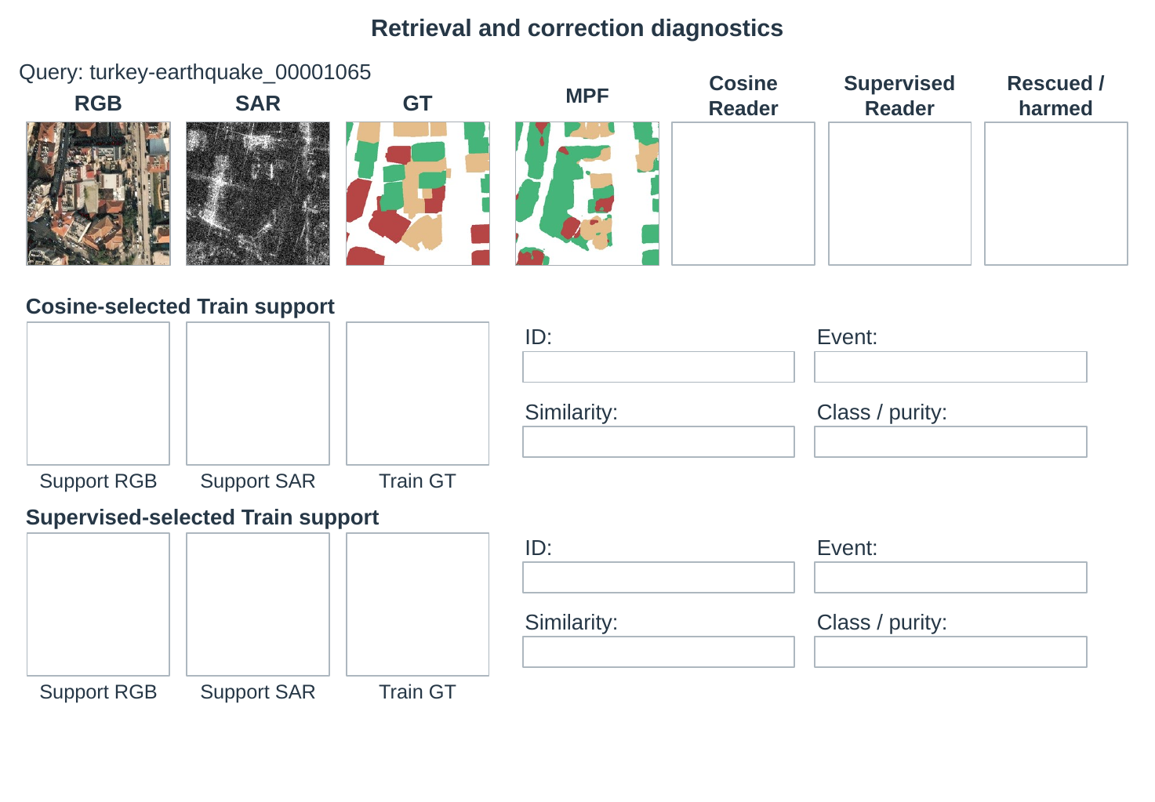
图7 余弦与监督排序的训练支持及配对纠错证据。对同一查询并列两种排序返回的真实Train支持，记录支持ID、事件、RGB/SAR、训练标签组成和相似度，并关联查询的基础/最终预测及救回、误改。查询GT只用于事后评分；缺少真实检索记录的面板留白。

F. 计算开销、稳定性与失败边界
表6在统一硬件、线程、批大小和精度下报告成本。在线延迟包含编码、检索、读取、回投与分类，说明是否包含数据I/O并进行同步及预热；一次性区域训练、投影拟合和建库成本独立记录。多种子均值、标准差和同种子配对差值共同用于判断微小增量的稳定性，不以共享资源时的单次墙钟时间替代固有算法成本。
表6 主要配置的稳定性与在线资源开销
配置 | 前景mIoU均值±SD(%) | 总/可训参数(M) | 延迟(ms/图) | 峰值显存(MiB) | 库大小(MiB)
MPF
MPF-HA
Pixel–Region
Cosine Retrieval
Ours

图8选取历史记录中MPF发生退化的裁窗，以GT比较建筑漏检、等级混淆与背景误报。完整框架使用同窗口实际输出补充对照后，再分别讨论建筑先验误差、区域混合与不相关支持的影响。相似邻居不是当前场景的新观测，注意力较大也不等同于因果贡献；支持干预与配对计数用于检验这些信息是否被有效使用。
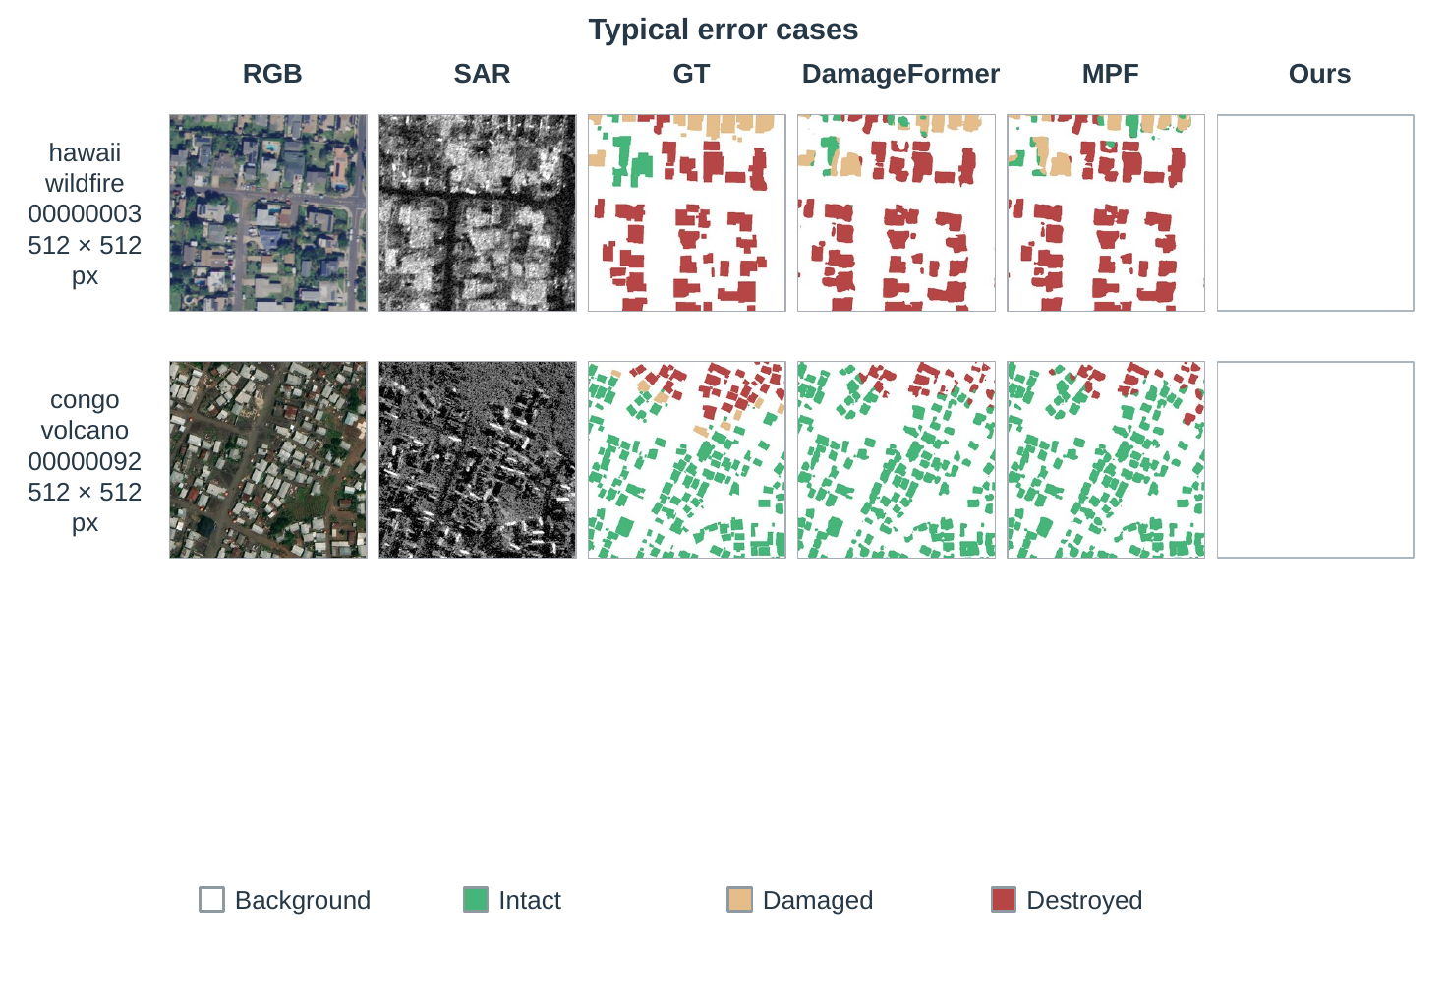
图8 典型错误场景的同窗口比较。展示旧记录中像素前端出现退化的山火与火山裁窗，保留RGB、SAR、GT、DamageFormer和MPF真实预测。Ours列等待同窗口完整模型输出；此处不将MPF失败归为完整框架失败。颜色与图5一致，分析以GT和原始类别计数为依据。

V. 结论
本文围绕区域成员、区域内容和历史支持选择构建光学–SAR建筑损毁评估框架。预测建筑概率约束局部软归属，分区状态条件化融合内容，跨事件类别监督调整训练支持排序；增强区域通过同一关联回投，与像素分支联合分类。受控实验分别评价建筑区域组织、结构条件、真实支持与邻居替换，并用逐事件结果和配对错误分析描述适用边界。
完整方法的四类mIoU、前景mIoU和事件等权平均分别为 、 和 。相对同协议像素基线的前景变化为 个百分点。方法受到预测建筑概率、区域混合、基础表征和支持覆盖的共同影响；软区域不自动对应建筑实例，跨事件读取也不保证未见事件泛化。

参考文献
[1] Ritwik Gupta, Bryce Goodman, Nirav Patel, et al. Creating xBD: A Dataset for Assessing Building Damage from Satellite Imagery. CVPR Workshops, 2019.
[2] Hongruixuan Chen, Jian Song, Olivier Dietrich, et al. BRIGHT: a globally distributed multimodal building damage assessment dataset with very-high-resolution for all-weather disaster response. Earth System Science Data, 17: 6217–6253, 2025.
[3] Zhuo Zheng, Yanfei Zhong, Junjue Wang, et al. Building damage assessment for rapid disaster response with a deep object-based semantic change detection framework: From natural disasters to man-made disasters. Remote Sensing of Environment, 265: 112636, 2021.
[4] Varun Jampani, Deqing Sun, Ming-Yu Liu, et al. Superpixel Sampling Networks. ECCV, 2018.
[5] Yuhui Yuan, Xilin Chen, Jingdong Wang. Object-Contextual Representations for Semantic Segmentation. ECCV, 2020.
[6] Hongruixuan Chen, Edoardo Nemni, Sofia Vallecorsa, et al. Dual-Tasks Siamese Transformer Framework for Building Damage Assessment. IGARSS, 2022.
[7] Hongruixuan Chen, Jian Song, Chengxi Han, et al. ChangeMamba: Remote Sensing Change Detection With Spatiotemporal State Space Model. IEEE Transactions on Geoscience and Remote Sensing, 62: 4409720, 2024.
[8] Rongping Zhu, Xiaoji Lan. Multimodal Building Damage Assessment Method Fusing Adaptive Attention Mechanism and State-Space Modeling. Sensors, 26(2): 638, 2026.
[9] Radhakrishna Achanta, Appu Shaji, Kevin Smith, et al. SLIC Superpixels Compared to State-of-the-Art Superpixel Methods. IEEE Transactions on Pattern Analysis and Machine Intelligence, 34(11): 2274–2282, 2012.
[10] Fengting Yang, Qian Sun, Hailin Jin, et al. Superpixel Segmentation With Fully Convolutional Networks. CVPR, 2020.
[11] Alex Zihao Zhu, Jieru Mei, Siyuan Qiao, et al. Superpixel Transformers for Efficient Semantic Segmentation. IROS, 2023.
[12] Koji Okabe, Takafumi Koshinaka, Koichi Shinoda. Attentive Statistics Pooling for Deep Speaker Embedding. Interspeech, 2018.
[13] Wenguan Wang, Tianfei Zhou, Fisher Yu, et al. Exploring Cross-Image Pixel Contrast for Semantic Segmentation. ICCV, 2021.
[14] Tianfei Zhou, Wenguan Wang, Ender Konukoglu, et al. Rethinking Semantic Segmentation: A Prototype View. CVPR, 2022.
[15] Renrui Zhang, Wei Zhang, Rongyao Fang, et al. Tip-Adapter: Training-Free Adaption of CLIP for Few-Shot Classification. ECCV, 2022.
[16] Alexander Long, Wei Yin, Thalaiyasingam Ajanthan, et al. Retrieval Augmented Classification for Long-Tail Visual Recognition. CVPR, 2022.
[17] Prannay Khosla, Piotr Teterwak, Chen Wang, et al. Supervised Contrastive Learning. NeurIPS, 2020.
[18] Ze Liu, Yutong Lin, Yue Cao, et al. Swin Transformer: Hierarchical Vision Transformer Using Shifted Windows. ICCV, 2021.
[19] Maxim Berman, Amal Rannen Triki, Matthew B. Blaschko. The Lovász-Softmax Loss: A Tractable Surrogate for the Optimization of the Intersection-Over-Union Measure in Neural Networks. CVPR, 2018.
[20] Superpixel Anything: A general object-based framework for accurate yet regular superpixel segmentation. BMVC, 2025. 官方代码：https://github.com/waldo-j/spam 。
[21] Ethan Perez, Florian Strub, Harm de Vries, et al. FiLM: Visual Reasoning with a General Conditioning Layer. AAAI, 2018. 官方代码：https://github.com/ethanjperez/film 。
[22] Siheng Ning, Yuan Li, Xiaodan Zhang, Jianbin Jiao. SRAC: Superpixel Retrieval-Augmented Classification for Multi-Modal Disaster Building Damage Assessment. IGARSS, 2026, paper MOP2.PA.4（会议目录信息；卷页及DOI待正式书目核对）.

补充材料
补充材料记录实验配置、事件结果与支持干预。原始文档中来源待核的数字单独保存在数值核对工作簿，不作为本稿实测结果。
表S1 模型、划分与训练阶段的可追溯记录
项目 | 需要绑定的内容 | 最终记录
模型身份 | 模型类、输入模态、检查点与SHA256
数据划分 | Train/Val/Test名单与标签处理
区域训练 | 前端冻结状态、Q/Adapter配置与预算
支持库 | Train成员、原始特征、标签组成与版本
度量拟合 | 正负样本、事件约束、训练步数与种子
联合读出 | Reader与头初始化、训练预算与选型
评估路径 | 原生logits、概率解码、插值与ignore
统计与图件 | 全局/事件矩阵、预测文件与裁窗
运行条件 | 硬件、线程、精度、同步与I/O

表S2 逐事件四类mIoU与相对变化（%或百分点）
事件 | DamageFormer | MPF | Ours | Ours−MPF
Beirut-EP-2020
Bata-EP-2021
Goma-VE-2021
Les Cayes-EQ-2021
La Palma-VE-2021
Marshall-WF-2021
Ukraine-AC-2022
Turkey-EQ-2023
Kyaukpyu-CC-2023
Hawaii-WF-2023
Morocco-EQ-2023
Derna-FL-2023
Acapulco-HC-2023
Noto-EQ-2024
事件等权平均
全局累计结果

表S3 支持内容重训消融与固定权重干预
设置 | 操作协议 | mIoU_fg(%) | 受损IoU(%) | 毁坏IoU(%)
完整标签与元数据 | 同预算重训/基准
仅多数类标签 | 固定ID，同预算重训
去软标签 | 固定ID，同预算重训
去事件/灾种/几何 | 分别固定ID、重训
随机合格支持 | 固定权重，多种随机抽样
标签置换 | 固定权重，保留标签边际
替换为参数化支持 | 固定权重，说明训练覆盖

表S4 历史编号与论文配置名称
旧编号 | 正式标签 | 计算路径
A1 | MPF | 既有多模态像素分类器
J0 | MPF-HA | 冻结前端，仅分类头适配
Jcur | Pixel–Region | 当前区域直接回投，无Reader
J1 | Parametric Support | Reader读取学习向量，无真实案例
J2 | Cosine Retrieval | 同库原始余弦选择真实支持
J3 | Supervised Retrieval / Ours | 跨事件类别监督排序的完整配置

